Elaborado por: | Alma Q. Torres González | Fecha:  28/05/2026

ID Proyecto: | Nombre del Proyecto
ID 8211_SOW S9-013 | COCEMA Retenciones
Tipo de Pruebas: | Pruebas Funcionales (SN/AVL): |  | ( ) | Pruebas de Aceptación de Usuario (UATs): | ( X )
RDL’s o Paquetes Asociados: | Paquete | Descripción

Objetivo: | Realizar las pruebas funcionales de COCEMA Retenciones

Periodo de prueba | Lugar | Resultado
28 de mayo de 2026 | -CPN | Insatisfactorio

Ejecución de la Prueba

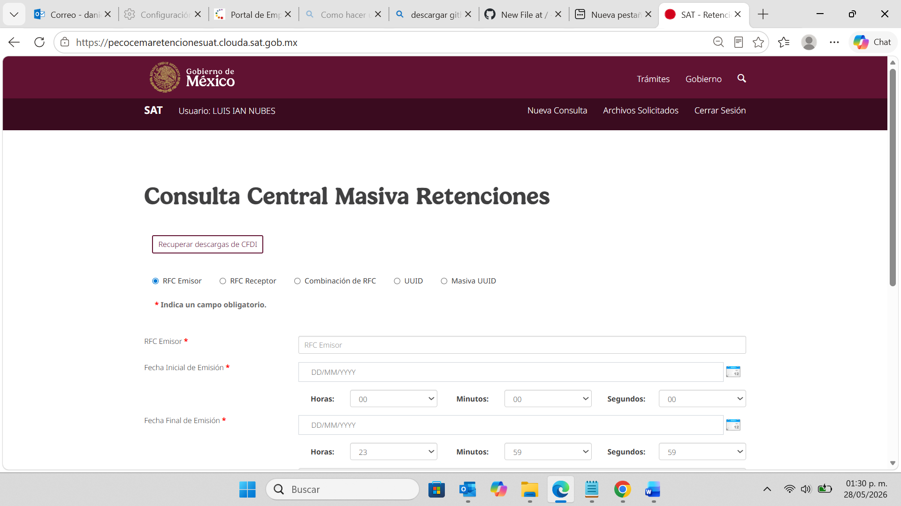
RFC Emisor:
VADA800927DJ3
Fecha inicial de Emisión:
01/01/2026
Fecha Final de Emisión:
28/05/2026

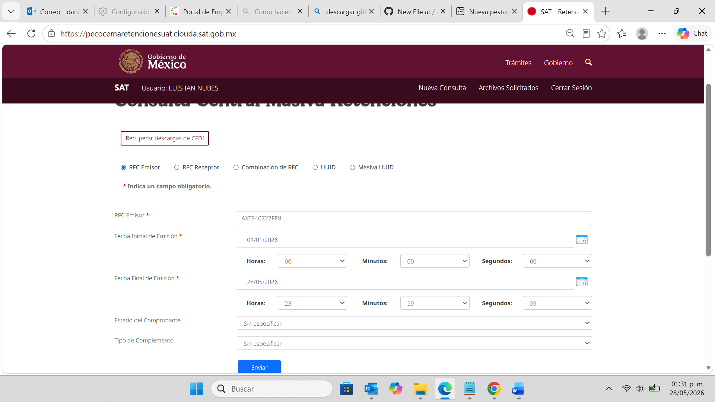
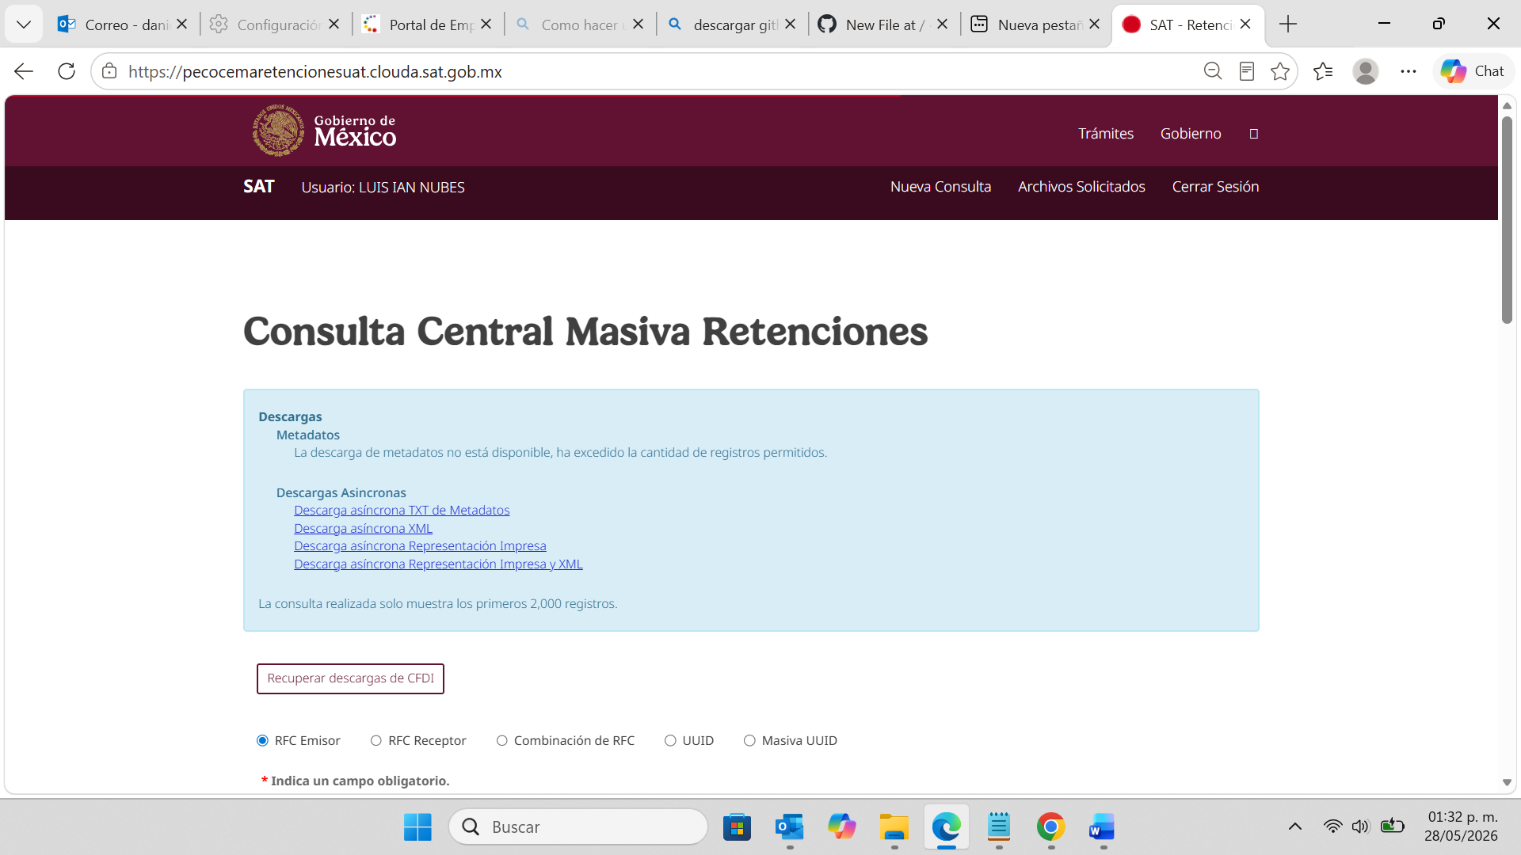
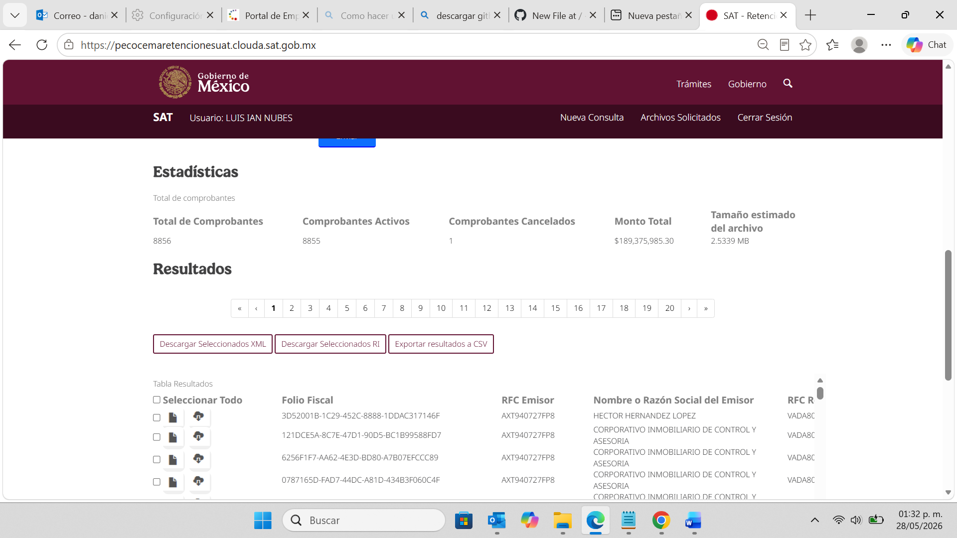
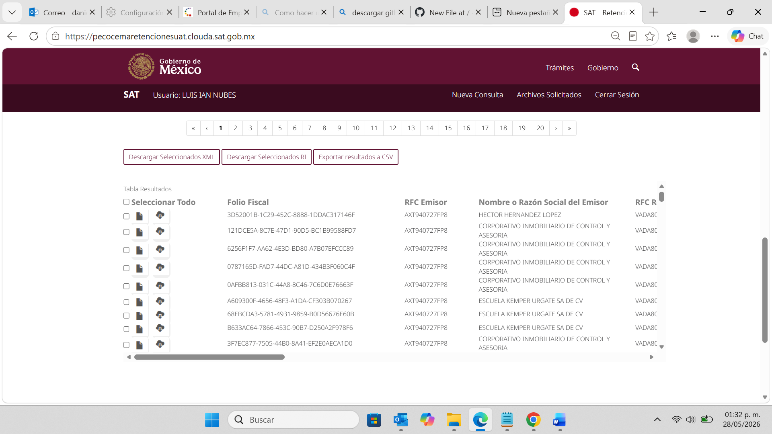
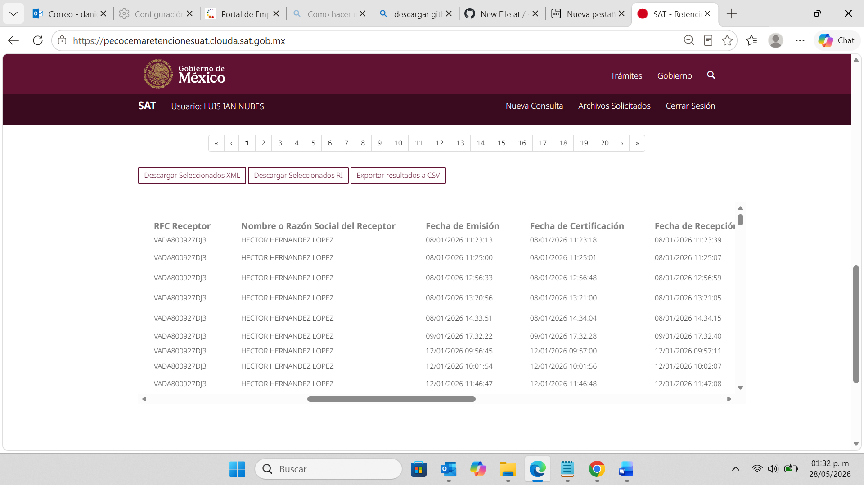
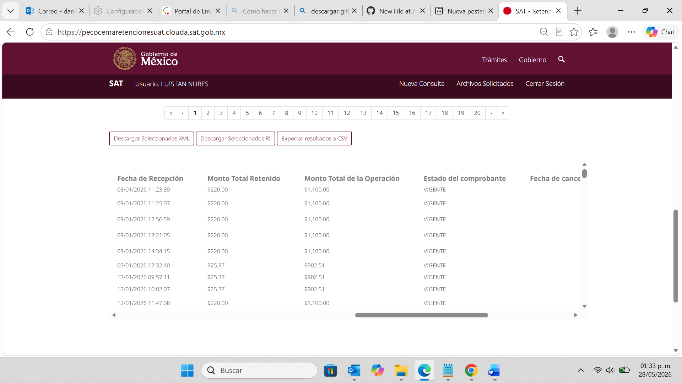
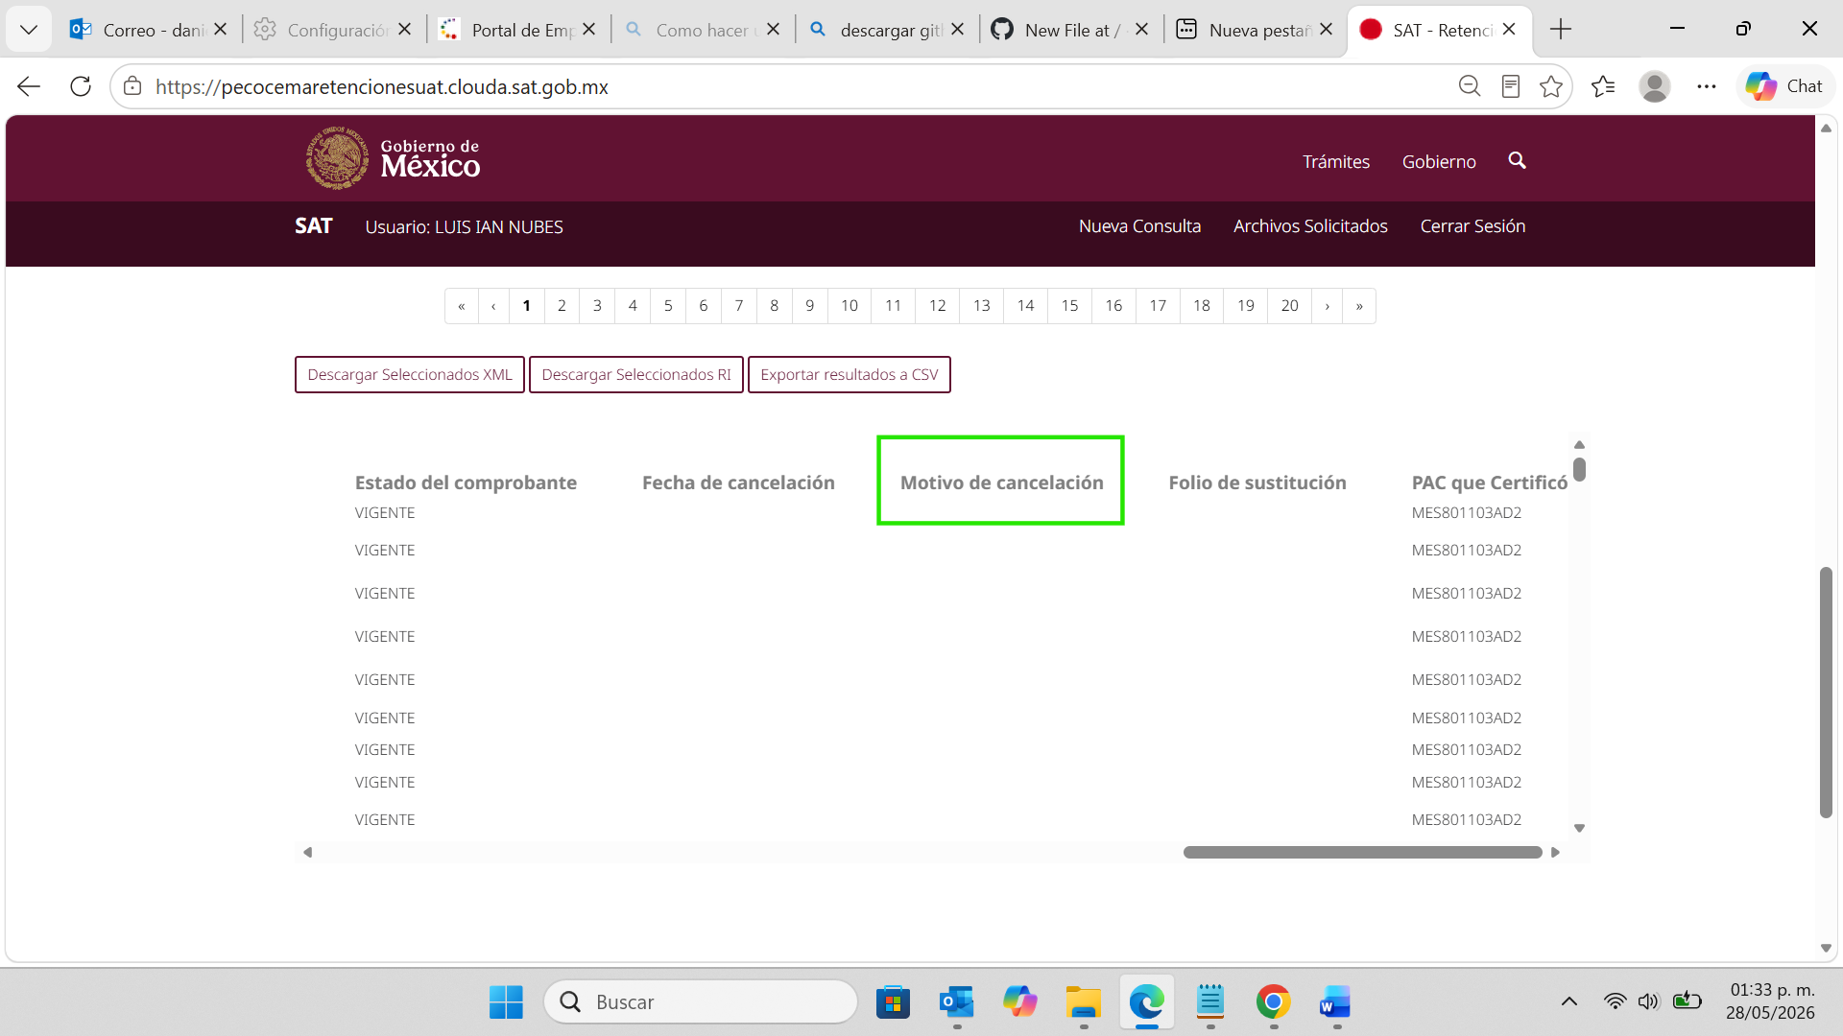
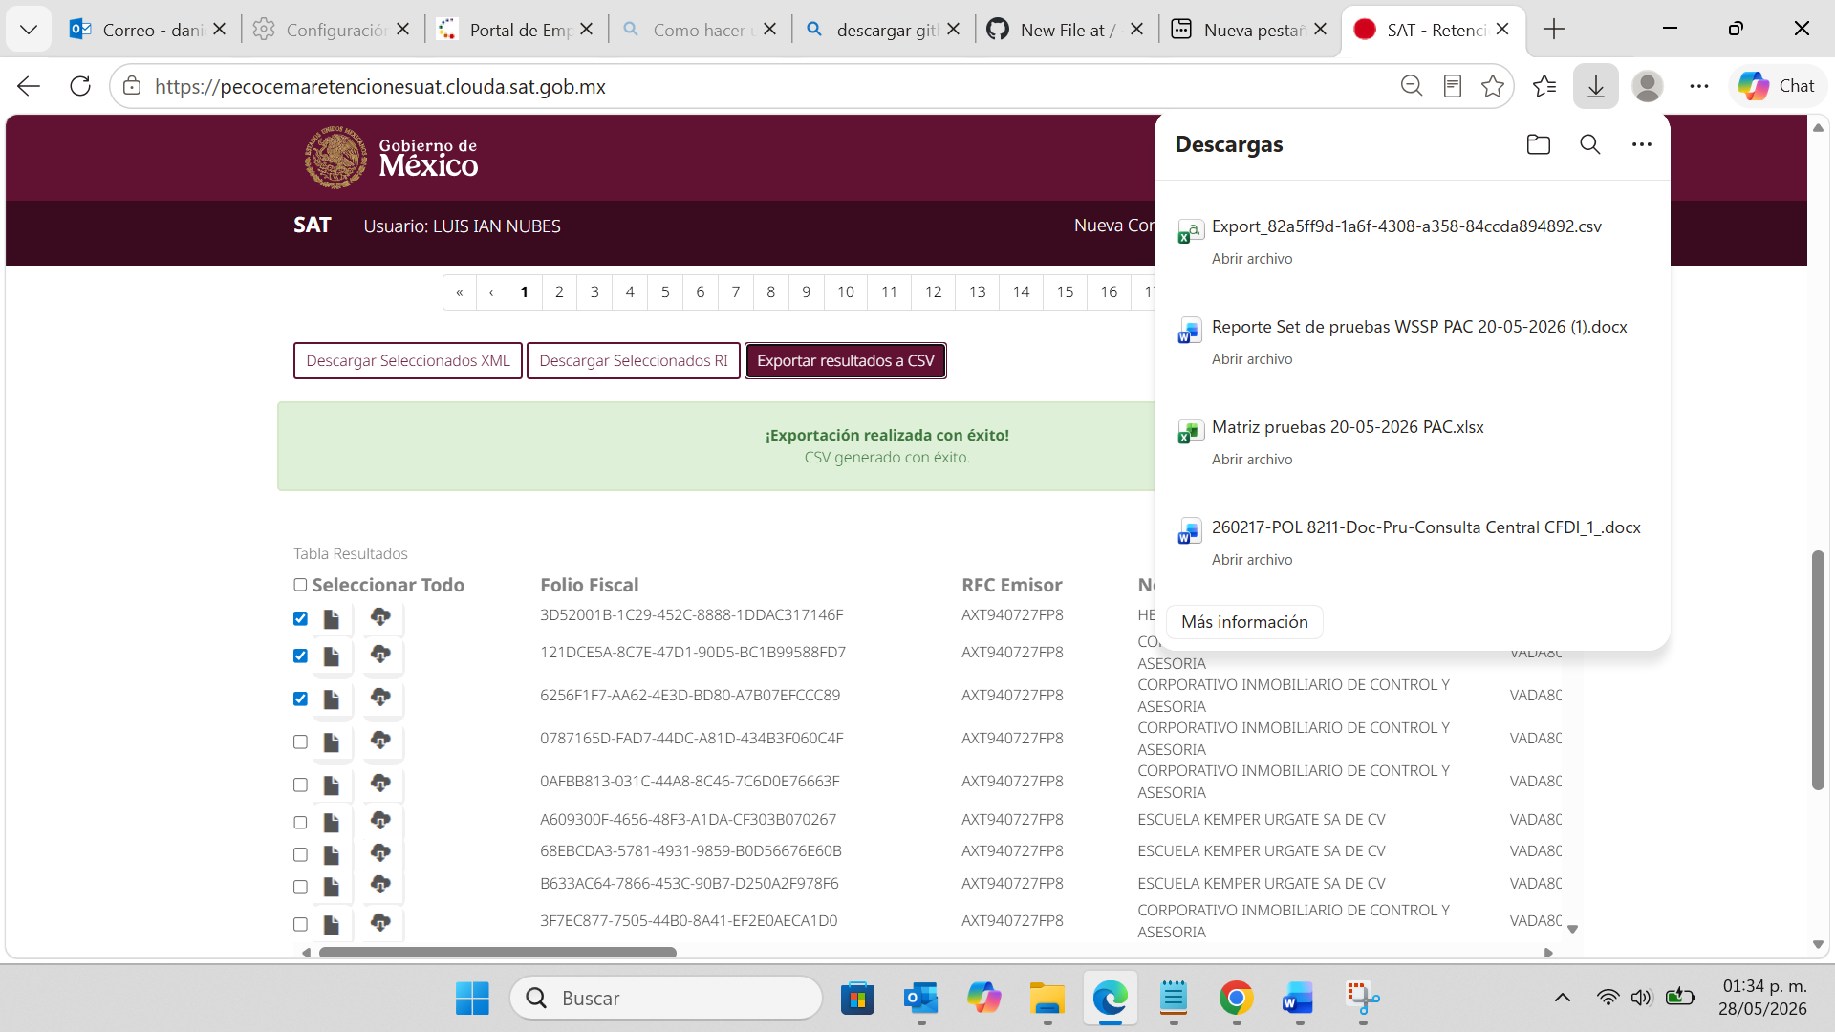
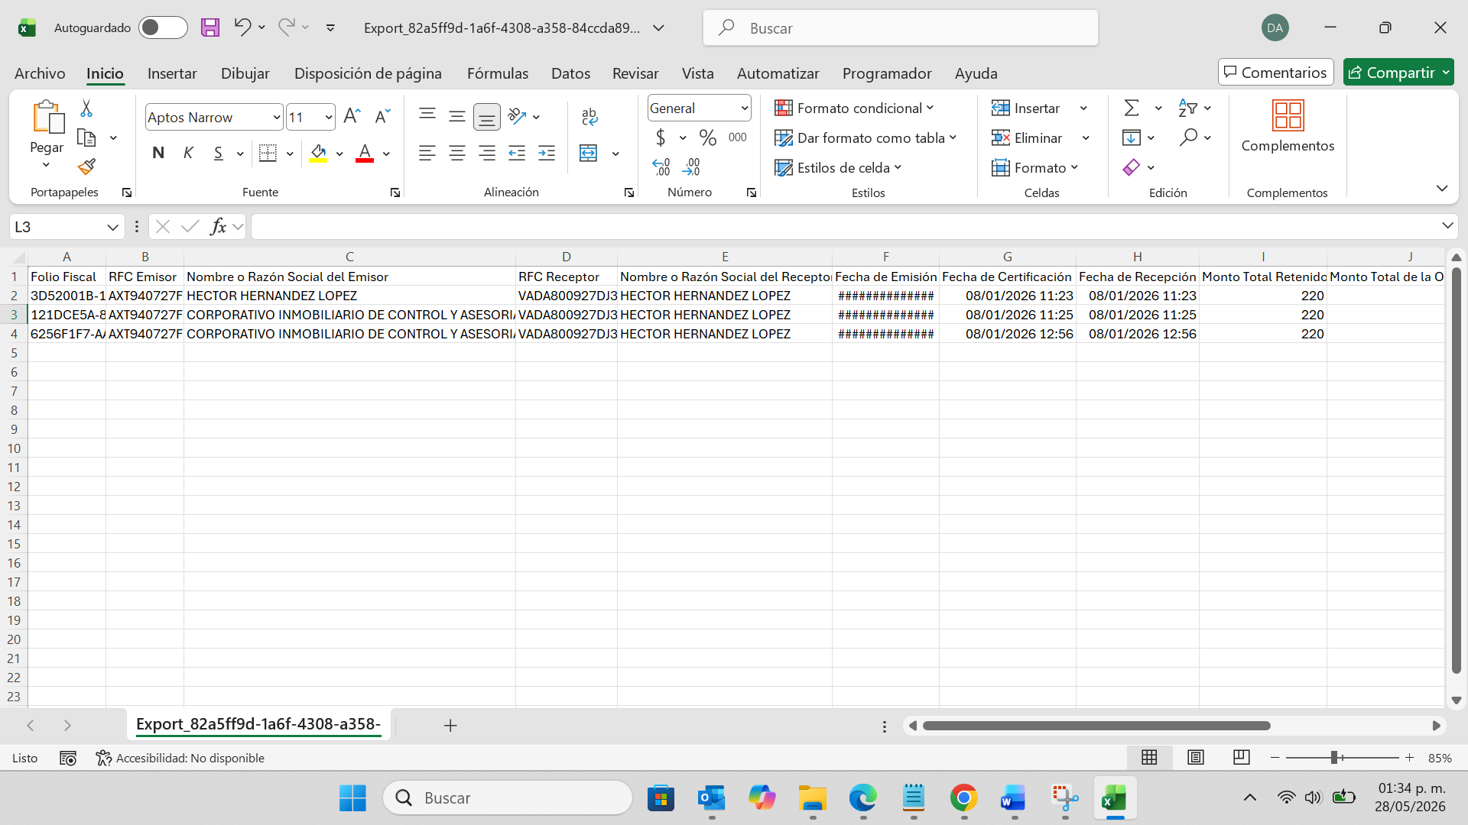
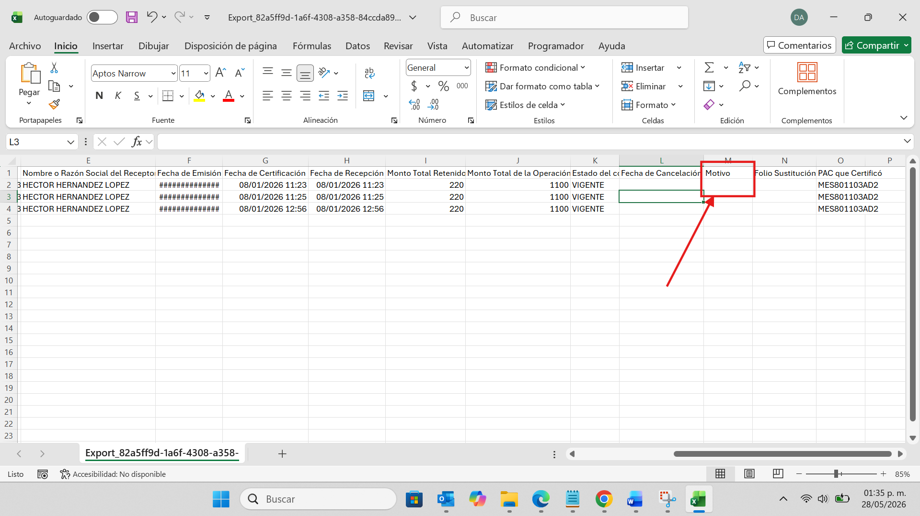
Efectivamente no se encuentra Homologado la columna “Motivo de cancelación” en la sección de “Resultados” y la columna “Motivo” del CSV exportado

